Miércoles
10
de Marzo

Tercero de Primaria
Artes

Estampas y grabados

Aprendizaje esperado: Compara piezas artísticas bidimensionales e identifica sus características.

Énfasis: Conoce la técnica de grabado a través de los ojos del artista José Guadalupe Posada como parte de la expresión mexicana bidimensional.

¿Qué vamos a aprender?

Aprenderás sobre la técnica de grabado a través de los ojos del artista José Guadalupe Posada como parte de la expresión mexicana bidimensional.

A la técnica artística del estampado, que se le conoce también como grabado.

¿Qué hacemos?

El grabado es una técnica artística de impresión de relieve muy antigua que comenzó en el continente asiático, luego pasó hasta Europa y posteriormente, a los demás continentes. Y su principal uso fue el de la comunicación.

Al principio no era considerado un arte, esta técnica la utilizaban los dibujantes expertos con madera y metales, ya que no existía el papel y su reproducción era limitada; pero cuando apareció el papel, la impresión de los grabados se facilitó para hacer producciones más numerosas. Como, por ejemplo: naipes, calendarios e incluso libros ilustrados. Veamos las siguientes imágenes:
1.- Naipes del Siglo XIV, Cartas de juego XIII, xilografía, fueron una de las primeras cosas que se estamparon cuando apareció el papel.

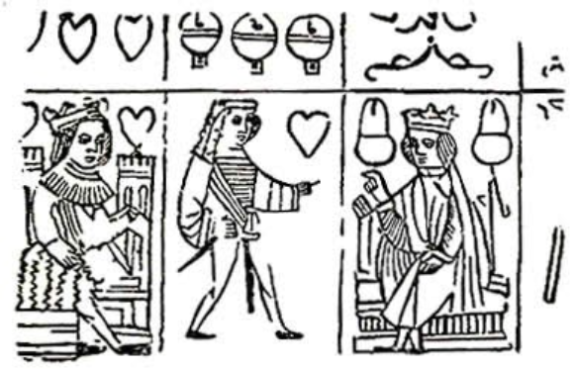

2.- Ars Moriendi (primera mitad Siglo XV) xilografía. El estampado también se usó para libros religiosos.
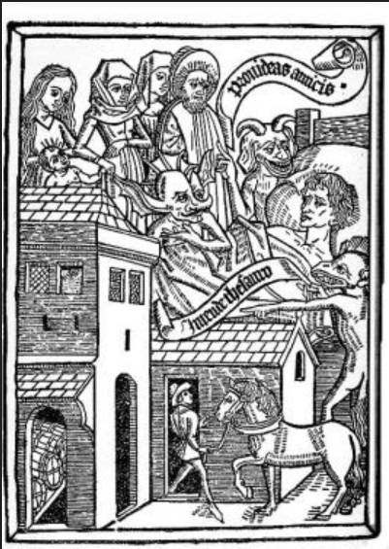

3.- Apocalipsis, Noerdinglen, xilografía, (1470). En esta imagen podemos observar el estampado de letras e imágenes de un libro.

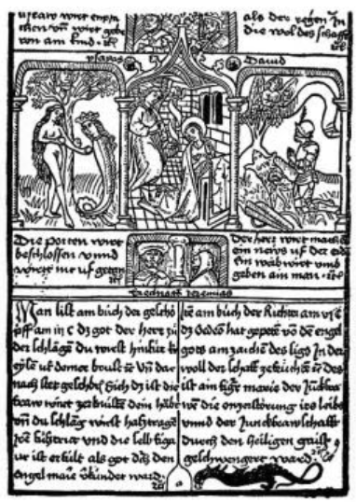
Estas imágenes parecen que las hubieran hecho con impresora, pero todas las hicieron a mano, para saber más sobre el grabado, observa el siguiente video titulado “El grabado”.

- Video. El grabado.
https://youtu.be/rMnvMQ9jaP0

Monstrilio: Hola niños, es un gusto saludarles. El día de hoy veremos a nuestra amiga especialista, la diseñadora visual Rebeca Jiménez, quien nos enseñará las herramientas y el proceso del grabado en madera.

Especialista Rebeca:
Existen diversas herramientas para esta técnica, vamos a conocer algunas: Gubias, formones, limas y punzones. Todas estas herramientas las usan los artistas para realizar sus obras.

También tenemos los formones que son herramientas más grandes y pesadas que las gubias. Las gubias tienen puntas rectas, diagonales y curvas.

Para comenzar a tallar, primero debemos de tener una madera la cual llamaremos placa o matriz. Segundo paso, dibujar una forma o imagen a nuestro gusto usando un lápiz o bolígrafo, después tallaremos con nuestras gubias toda la silueta de la imagen que previamente ya habíamos dibujado. Aquí tenemos nuestra placa o matriz terminada lista para realizar nuestro grabado. (Se verá todo el proceso en el video).

Monstrilio: Esta técnica de grabado en madera, también se puede realizar en linóleo o hasta en piedra, eso es todo amigos, ¡Fin!

Aquí haz observado algunas herramientas que se usan para realizar esta técnica, sin embargo, debes recordar que todos estos utensilios, solamente los usan los adultos, ya que son peligrosos al tener mucho filo.

El grabado en México.

Esta técnica llegó a México en 1826 con el conde italiano Claudio Linati, quien fue pintor y litógrafo. Uno de los más grandes grabadores y representativos de México es el artista José Guadalupe Posada Aguilar, el cual nació en el estado de Aguascalientes.
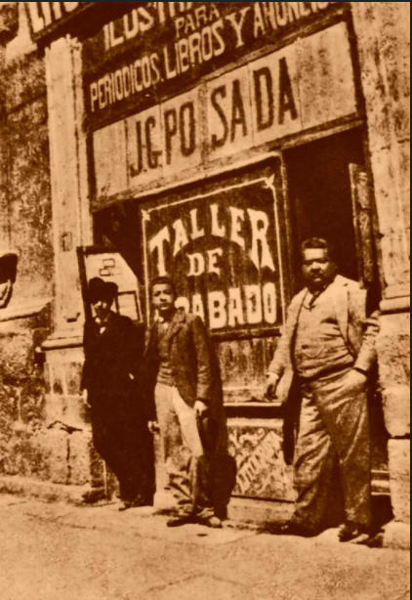

Ese nombre, en clases anteriores lo vimos, es el que hacía calaveras.

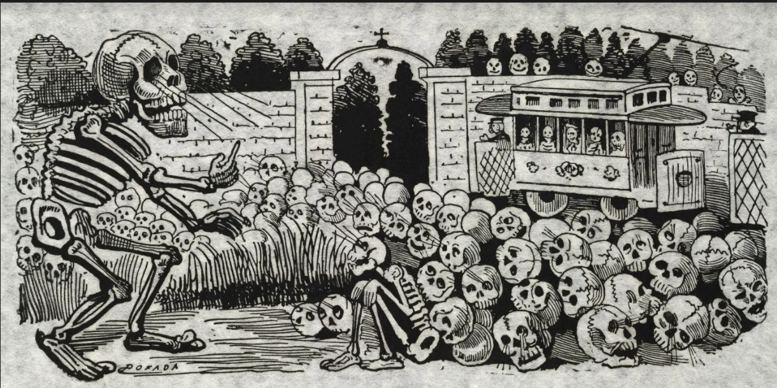

Él se desempeñó como impresor grabador e ilustrador en imprentas por lo que no se sabe cuántas obras realizó, ya que trabajó para 70 periódicos, hizo ilustraciones para los 110 libritos de la biblioteca del niño mexicano, otra docena de libros de su primer trabajo como caricaturista, y por último, la calavera garbancera de 1913.

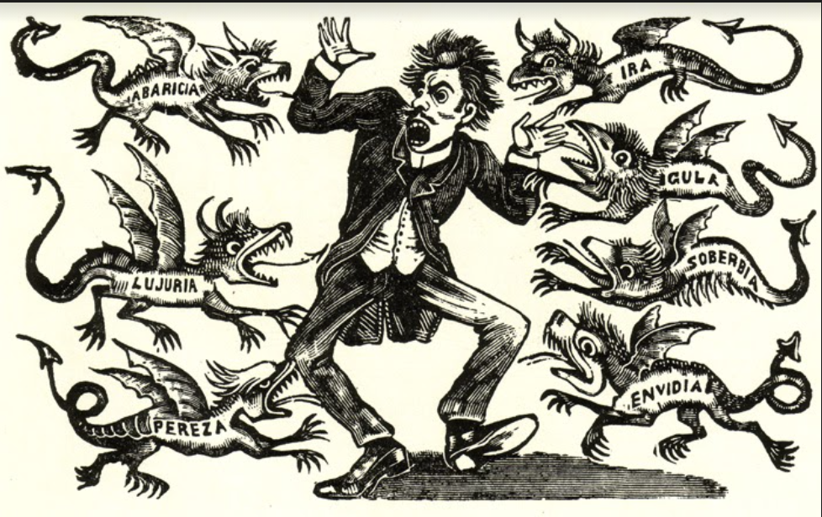

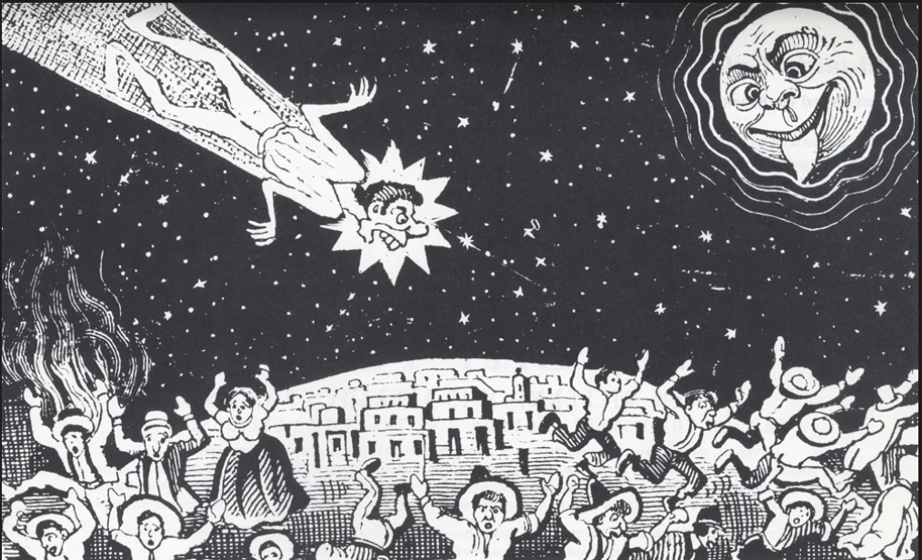

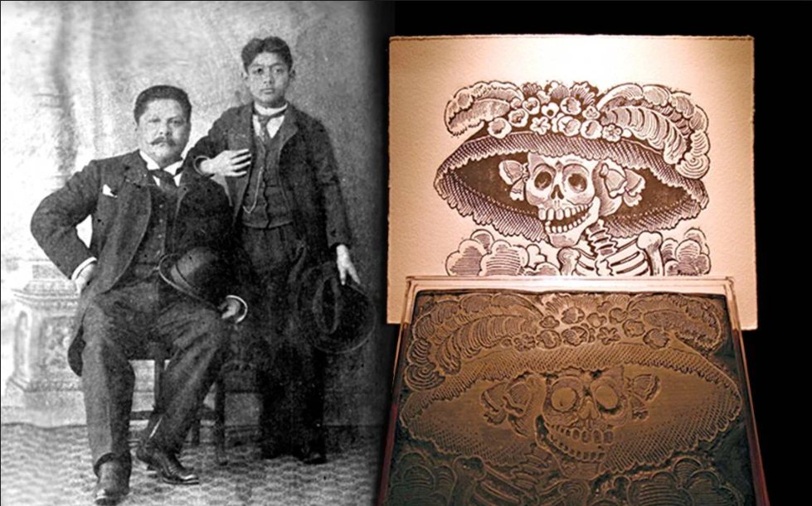

Realizó también trabajos como grabador en metal y madera. Sólo se conocen dos fotografías de él, pero ningún autorretrato, fue un artista gráfico que con ingenio transformó su sátira en caricaturas que reflejan los matices del régimen porfirista. Falleció en el año de 1913, en la Ciudad de México en la calle de La Paz en el corazón del barrio de Tepito.

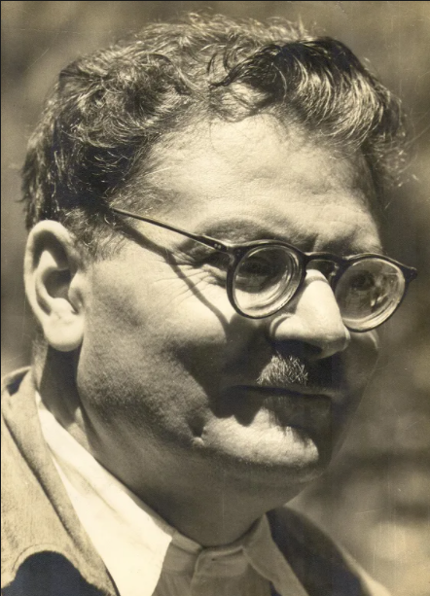

La obra más representativa de este artista es “La calavera garbancera”, mejor conocida como La Catrina, nombre que le da popularidad a través de la obra del pintor Diego Rivera. La cual, la representó en el mural Una tarde en la Alameda Central.

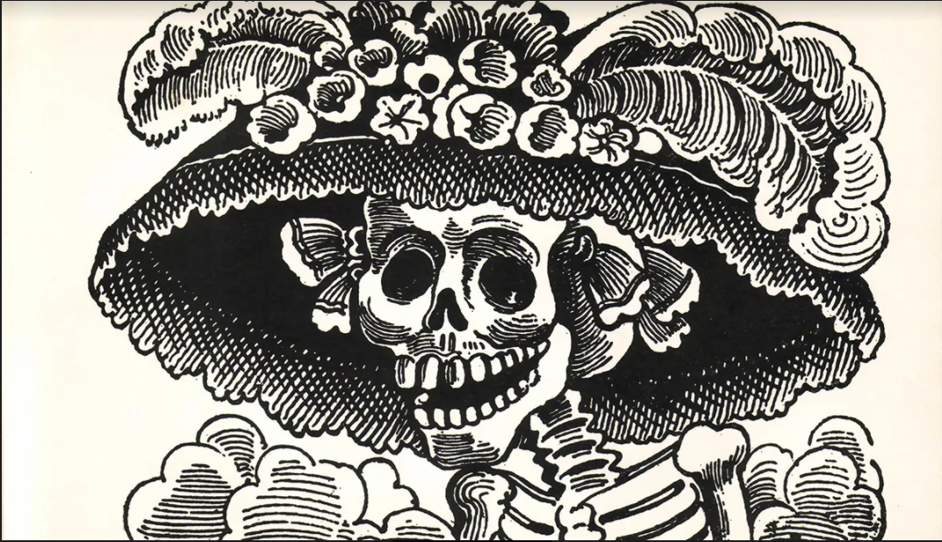

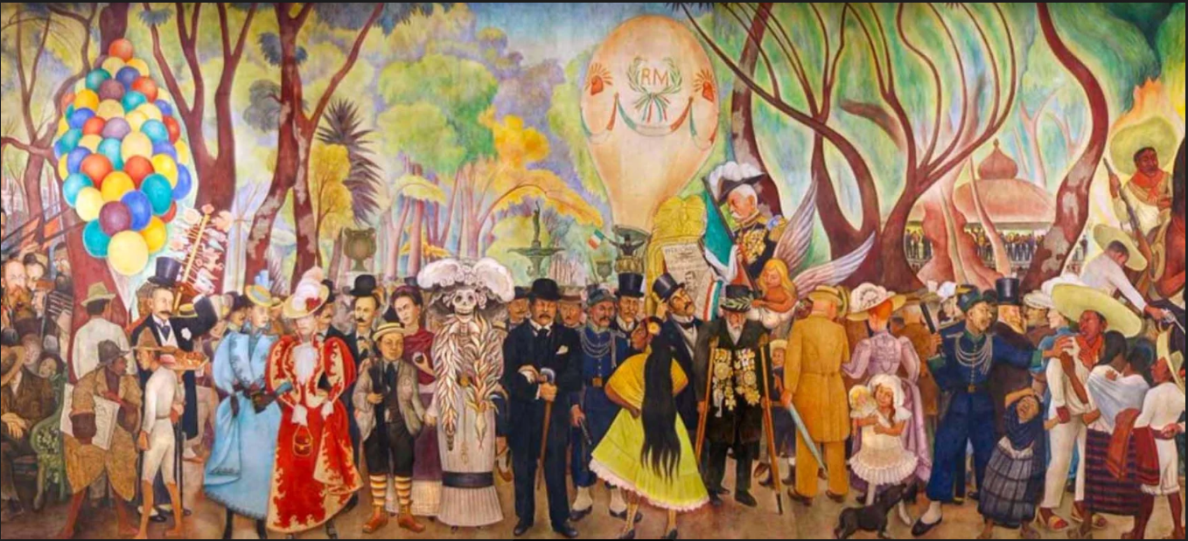

Actividad 1. Estampados con tubos de cartón.

Vas a necesitar los siguientes materiales.

- Pintura vinílica.
- Tijeras punta roma.
- Pinceles.
- Cartones del cilindro del papel higiénico o el de servitoallas también nos puede funcionar.
- La mitad de una cartulina o cuaderno.
- Platitos de plástico.
- Agua y un trapo para limpiar.

Instrucciones:

Se comentará que se realizará un paisaje.

1.- Tomar un rollo, ponerle pintura amarilla y estamparlo en el soporte (de forma circular / sol).

2.-Tomar un rollo y un extremo doblarlo en forma de corazón, ponerle pintura verde, y estamparlo tres veces (forma de trébol).

3.- Tomar un rollo y de un extremo cortar verticalmente (tiras) en partes iguales y doblar hacia afuera. Ponerle color naranja (flores).

4.- Tomar un rollo y de un extremo cortar en forma triangular, doblar hacia afuera, ponerle color azul (flores).

5.- Recortar tiras de cartón delgadas.

6.- En un cuadro de cartón pegar las tiras verticalmente (pasto) y terminado será nuestra matriz. Poner pintura verde bandera y amarilla. Estamparlo sobre la cartulina.

7.- Con pinceles poner tallos, hojas y rayos del sol.

Si alcanza el tiempo, con otro rollo cortar en forma de triángulos para estamparlo como los rayos del sol.

Hoy conocimos y exploramos la técnica de grabado, así como conocimos al grabador mexicano José Guadalupe Posada.

Utilizamos materiales de reúso que tenemos en casa y con ellos estampamos diversas formas para crear una composición bidimensional.

Si te es posible consulta otros libros y comenta el tema de hoy con tu familia.

¡Buen trabajo!

Gracias por tu esfuerzo.

